

Колледж космического машиностроения и технологий

КУРСОВОЙ ПРОЕКТ

По МДК.01.02 «Прикладное программирование»

Тема: «Разработка приложения Веб-скрапер»

Выполнил студент

Денисов М.В.

Группа П1-18

_____________________(Подпись)

___________ (Дата сдачи работы)

Принял преподаватель

Гусятинер Л.Б.

_____________________(Оценка)

_____________________ (Подпись)

Королёв 2021 г.

**Содержание**

**Введение.** 3

**1.Теоретическая часть.** 4

**1.1. Описание предметной области.** 4

**1.2. Описание существующих разработок.** 5

1.2.1. Screaming Frog SEO Spider. 6

1.2.2. Easy Web Extract. 6

1.2.3. FMiner. 7

**2. Проектная часть.** 9

**2.1. Диаграмма прецедентов.** 9

**2.2. Выбор Инструментов.** 9

**2.3.Проектирование сценария.** 11

**2.4.Диаграмма классов.** 12

**2.5. Описание главной функции.** 13

# **Введение.**

Целью данного курсового проекта создание Веб-скрапера (парсера). Web разработки являются неотъемлемой частью в программирование. Данная программа позволит получить из HTML страницы данные, которые будут переведены в Excel.

В 1 части будет рассмотрена предметная область данной темы.

Во 2 части будут рассмотрены классы и методы, которые были разработаны, а также структура программной части.

В 3 части будет рассказано, как пользоваться данной программой, также показана инструкция по эксплуатации.

# **1.Теоретическая часть.**

## **1.1. Описание предметной области.**

Парсер — это программа, сервис или скрипт, который собирает данные с указанных веб-ресурсов, анализирует их и выдает в нужном формате.

С помощью парсера можно делать различные полезные задачи:

**•Метаданные**: Специалисты могут извлекать данные из тегов title и description и другие метаданные;

**•Анализы страниц в интернете:** с помощью парса страницы можно быстро найти сайты с ошибками по типу (404,500,403,503), также неработающие ссылки.

**•Товары:** характеристики, название, дата, описание всё это можно спарсить для поставщика если у него есть сайт с каталогом, но нет информации.

Парсинг схож работой с анализаторами, рассмотрим как работает «Синтаксический анализатор» видит Лессинг, который сделан по шаблону (по всем нормам, у него должно быть имя токена, а также необязательный аргумент), после этого идёт вызов «Лексического анализатора» который в свою очередь, проверяет на наличие ошибок в тексте, такие как отсутствие кавычек, неправильная запись слов. При таком раскладе происходит вызов следующего токена.

**Существует 2 вида парсинга, белый и серый.** Белый отвечающий за правое использование информации, в своих целях, без сбора контактных данных с сервисов по типу Яндекс. Карты и 2Гис.Серый парсинг отвечает за скачивание данных у конкурента или целого сайта целиком, из-за него у вас будут проблемы.

**Microsoft Excel** (также иногда называется **Microsoft Office Excel**) — программа для работы с электронными таблицами, созданная корпорацией Microsoft для Microsoft Windows, Windows NT и Mac OS, а также Android, iOS и Windows Phone. Она предоставляет возможности экономико-статистических расчетов, графические инструменты и, за исключением Excel 2008 под Mac OS X, язык макропрограммирования VBA (*Visual Basic for Application*). Microsoft Excel входит в состав Microsoft Office.

## **1.2. Описание существующих разработок.**

Есть несколько вариантов:

1. Оптимальный — если в штате есть программист (а еще лучше — несколько программистов). Поставьте задачу, опишите требования и получите готовый инструмент, заточенный конкретно под ваши задачи. Инструмент можно будет донастраивать и улучшать при необходимости.
2. Воспользоваться готовыми облачными парсерами (есть как бесплатные, так и платные сервисы).
3. Десктопные парсеры — как правило, программы с мощным функционалом и возможностью гибкой настройки. Но почти все — платные.
4. Заказать разработку парсера «под себя» у компаний, специализирующихся на разработке (этот вариант явно не для желающих сэкономить).

Первый вариант подойдет далеко не всем, а последний вариант может оказаться слишком дорогим.

Что касается готовых решений, их достаточно много, и если вы раньше не сталкивались с парсингом, может быть сложно выбрать.

### 1.2.1. Screaming Frog SEO Spider.

[**Screaming Frog SEO Spider**](https://www.screamingfrog.co.uk/seo-spider/) – популярная программа, специализирующаяся на работе с SEO данными, имеет широчайший функционал для аудита сайтов, полное перечисление возможностей программы займет не одну страницу. При первом знакомстве интерфейс программы может показаться громоздким из-за множества вкладок и окон, но поработав некоторое время становится понятно, что он удобен, вкладки позволяют получить быстрый доступ к отчетам, окна удобно структурируют результаты парсинга.

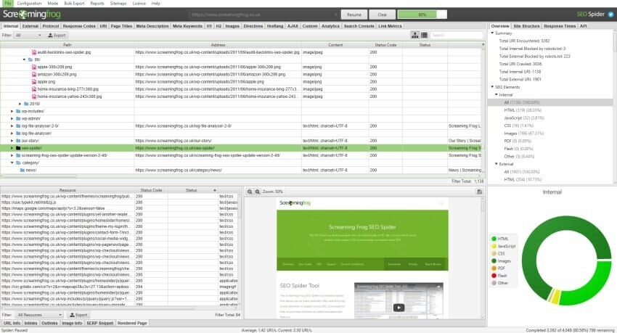

Рисунок 1. Работа с Screaming Frog SEO Spider.

### 1.2.2. Easy Web Extract.

**Easy Web Extract** дает массу возможностей, позволяющих собирать данные как с простых, так и со сложных сайтов. Программа не требует углубленных знаний программирования для настройки сбора данных, специальный мастер проведет вас по шагам в настройке шаблона парсинга, а для того, чтобы быстро разобраться с настройкой есть видео уроки. Одна из особенностей - вы можете запрограммировать автоматический поиск для определенных товаров и производить сбор только нужных данных. Еще одна особенность программы – сбор в несколько потоков, до 24 различных веб-страниц, это позволит сэкономить ваше время парсинга. Обратная сторона быстрого парсинга – блокировка вашего ip со стороны сайта из-за подозрительной активности, будьте аккуратны.

Некоторые сайты используют методы динамической загрузки данных на стороне клиента для создания асинхронных запросов. Такие данные проблема для простых парсеров, поскольку веб-контент не встроен в исходный HTML код. Easy Web Extract заявляет о возможности сбора таких данных, при тестировании программа справилась не со всеми сайтами, вам нужно проверить эту фичу на нужных вам сайтах.

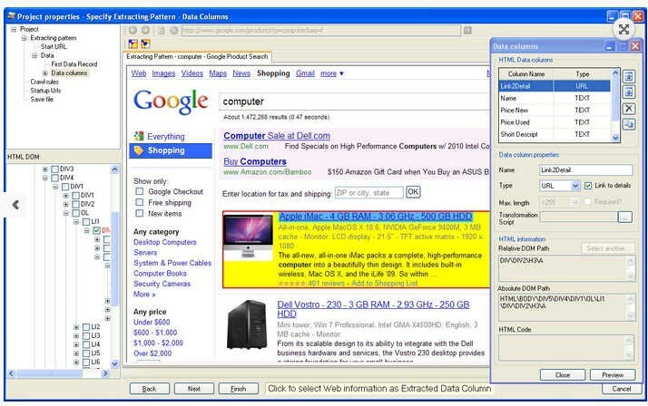

Рисунок 2. Работа с Easy Web Extract.

### 1.2.3. FMiner.

**FMiner** – инструмент для парсинга сайтов, работа которого построена на записи ваших действий и последующем воспроизведении записанных сценариев. Созданные таким образом последовательности действий (макросы), можно редактировать в визуальном формате, что позволяет использовать инструмент без знания языков программирования.

Программа работает с динамически подгружаемыми данными (AJAX), поддерживает работу с несколькими потоками, позволяет работать с результатами поиска и несколько выходных форматов. Программа имеет видеоуроки для быстрого старта, но страницы с мануалами не работают и последние обновления на сайте датированы 2015 годом, что говорит о том, что разработчик не следит за продуктом, но установочные файлы доступны и можно загрузить билд для бесплатного использования полнофункциональной версии программы в течении двух недель.

На сайте есть раздел с документацией, рассказывающий в краткой форме возможности и основы работы с программой.

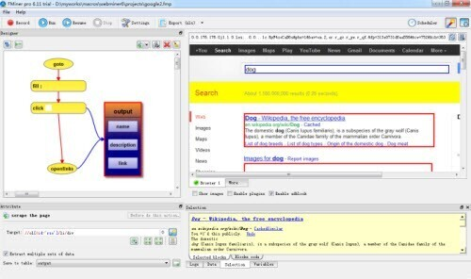

Рисунок 3. Работа с FMiner.

# **2. Проектная часть.**

## **2.1. Диаграмма прецедентов.**

В данном разделе показана диаграмма прецедентов, на ней изображено все возможные функциональные отношения.

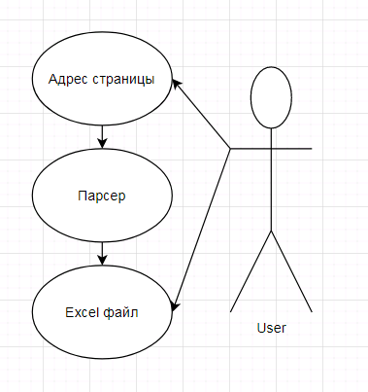

Рисунок 4. Диаграмма прецедентов.

## **2.2. Выбор Инструментов.**

Важность инструмента определялась по нескольким критериям. Выбирая инструмент выбраны критерии: низкая, ниже среднего, средняя, ниже высокой, высокая.

Таблица 1.

Важность критериев выбора.

|  |  |  |  |  |  |
| --- | --- | --- | --- | --- | --- |
| Критерий | Участие в корпоративном проекте | Простота сопровождения | Наличие библиотек | Наличие документации на русском языке | Скорость разработки |
| Важность критерия | Ниже средней | Средняя | Высокая | Низкая | Ниже высокой |

Исходя из этих критериев, были выведены несколько языков программирования, всё оценивалось по 10-ти бальной системе за критерий.

Таблица 2.

Выбор языка по критериям.

|  |  |  |  |
| --- | --- | --- | --- |
| $${Критерий}/{Язык программирования}$$ | C++ | Golang | Java |
| Участие в корпоративном проекте | 1 | 8 | 1 |
| Простота сопровождения | 1 | 7 | 1 |
| Наличие библиотек | 1 | 10 | 1 |
| Наличие документации на русском языке | 1 | 2 | 1 |
| Скорость разработки | 1 | 8 | 1 |
| Итого баллов | 5 | 35 | 5 |

По результатам сравнения был выбран язык программирования Golang.

## **2.3.Проектирование сценария.**

В данном разделе приведён сценарий использования программы пользователем.

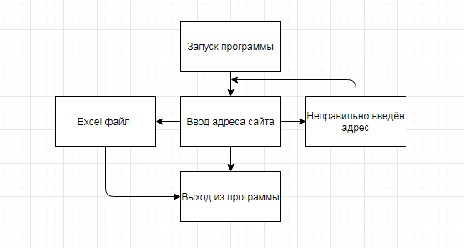

Рисунок 5. Проектирования сценария

Пользователь после запуска программы вводит адрес сайта с которого надо получить таблицы или может выйти из программы.

При выборе выхода программа заканчивает свою работу, при вводе адреса начинается поиск таблиц на сайте, после этого идёт создание Excel файла

## **2.4.Диаграмма классов.**

Go не похож на классические языки программирования. В нем нет классов и объектов, как в других популярных языках программирования вроде Python, Ruby или Java. Он также не использует наследование. Однако Go по-прежнему предоставляет инструменты для внедрения идей **объектно-ориентированного программирования.**

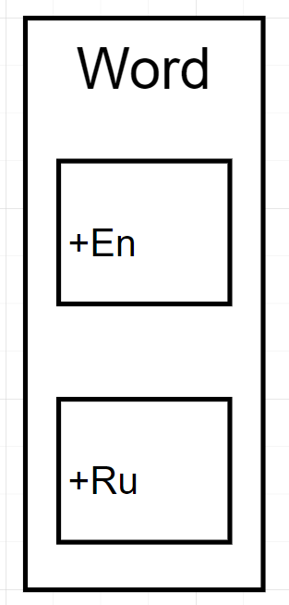

Рисунок 6. Показ Типа Word.

В данном случаем мы с нуля пишем новый тип Word и задаём, чтобы он был структурой из нескольких стрингов, они будут использованы, чтобы оставлять данные именно того языка, в моём случае парсинг сайта с 1000 слов на английском.

## **2.5. Описание главной функции.**

В главной функции, мы записываем адрес сайта, с основной проверкой на правильность и вывод данных.

**Листинг 1. Главная Функция.**

func main(){

scrapPage("https://www.en365.ru/top1000.htm") //НУ здесь вписать сайт

scrapPage("https://www.en365.ru/top1000a.htm")//Если страниц несколько, то пишите ещё

scrapPage("https://www.en365.ru/top1000b.htm")

fmt.Printf("%s \n",wordCollection)// Для проверки вывода, выписываем в терминал, что получили

fmt.Printf("cnt %v \n",cnt)// Количество слов

if cnt == 0 {

fmt.Println("Ошибка") // Если ничего не заберёт, выведет ошибку

}writeResultXls()// Запись

}

После всех проверок происходит запись того, что парсер захватил с сайта.